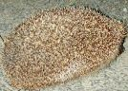
Nom:

L’ERIÇÓ

- Completa aquestes frases:

L’eriçó és un animal .
La seva pell està recoberta de .
L’eriçó té 4 amb fortes ungles.
Les seves orelles són .
L’eriçó menja .
Durant el dia .
Quan l’ataquen els enemics com la guineu s’enrotlla fent .

- Si et trobessis un eriçó al bosc, el tocaries? Per què?

